**GUIA DE APRENDIZAJE UNIDAD 2 N° DE GUÍA: 14**

**RECURSO:** Texto de estudio **Páginas:** 36-37

ASIGNATURA: HISTORIA

NOMBRE ESTUDIANTE: _____________________________________

**O.A:** Secuenciar acontecimientos y actividades de la vida cotidiana, personal y familiar, utilizando categorías relativas de ubicación temporal, como antes, después; ayer, hoy, mañana; día, noche; este año, el año pasado, el año próximo.

**Objetivo de la guía:** Relatar eventos de su vida personal y familiar usando categorías temporales relativas como antes-ahora-después / el año pasado-este año-el año próximo / mañana-tarde-noche / primero-luego-finalmente, etc.

**Nuestras costumbres y tradiciones**

Las **tradiciones familiares y costumbres,** son aquel grupo de valores que porta cada familia de generación en generación, y que favorece el bienestar emocional de los niños al crear sentimientos de seguridad, continuidad e identidad.

Por ejemplo: En Chile se acostumbra a celebrar en familia las fiestas patrias, navidad,año nuevo, los cumpleaños de nuestros familiares etc.

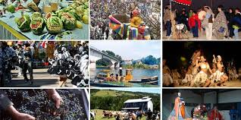

Actividad:

Comenta con tu familia que tradiciones y costumbres tienen y en un video de no más de 2 minutos comenta a tu profesora ¿Cuál es la tradición costumbre que más te gusta y por qué?. Envíalo al WhatsApp de ella.

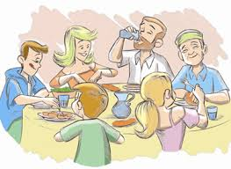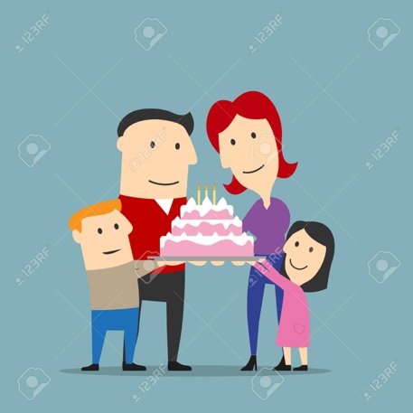

Actividad: Observa atentamente las páginas desde la 36 a la 37 del texto de estudio, comenta junto a tu familia sobre el tema tratado durante esta semana **¿Cuáles son las costumbres y tradiciones de tu familia?.** Lee las preguntas en cada página y desarróllalas en tu cuaderno.

